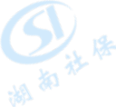
一次性扩岗补助明细表
单位：人、元

序号 | 单位名称 | 涉及人数 | 补助标准 | 补助金额
1 | 株洲市善瑞环保科技有限公司 | 1 | 1500.00 | 1500.00
2 | 株洲金属玩家科技发展有限公司 | 1 | 1500.00 | 1500.00
合计金额： 2 3000.00 3000.00

